**Algorithmen:**



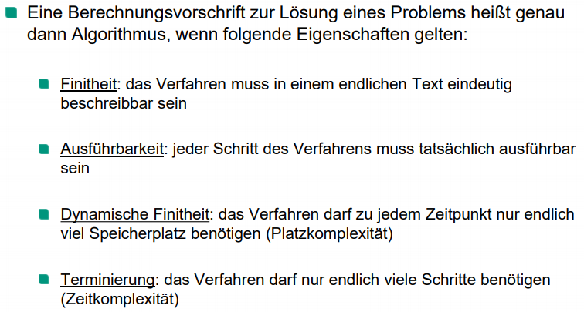

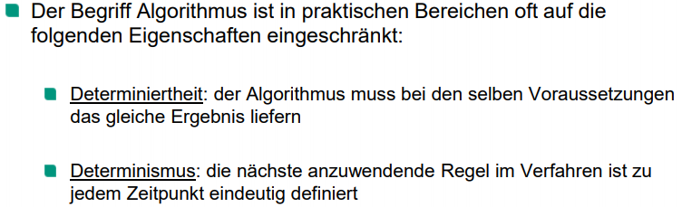

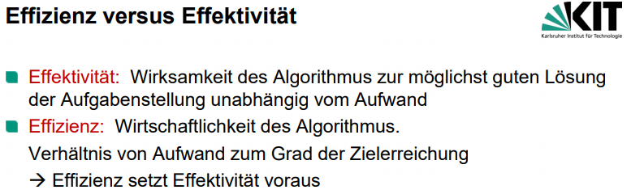

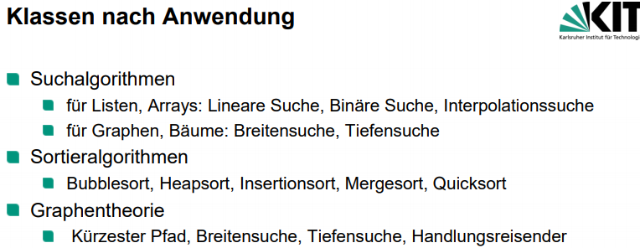

**Merkmale von Algorithmen**

**Inkrementell**: bedeutet im allgemeinen, dass der Algorithmus zunächst ein Teilergebnis bringt und dann während er läuft weitere Ergebnisse hinzufügt.

**divide and conquer**: „teile und herrsche“ Ein Problem wird solange in kleinere Teilprobleme zerlegt, bis man diese lösen (beherrschen) kann. Dabei wird ausgenutzt, dass bei vielen Problemen der Lösungsaufwand sinkt, wenn man das Problem in kleinere Teilprobleme zerlegt. Ansschliessend wird aus den Teillösungen die Gesamtlösung (re)konstruiert.

**stabil**: Ein Algorithmus sortiert stabil, wenn bei Gleichheit der Schlüssel zweier Elemente, die Reihenfolge der Elemente nicht verändert wird. Wenn bspw. eine Liste alphabetisch sortierter Personendateien nach dem Geburtsdatum neu sortiert wird, dann bleiben unter einem stabilen Sortierverfahren alle Personen mit gleichem Geburtsdatum alphabetisch sortiert.

**heuristisch**: heuristische Algorithmen versuchen mit geringem Rechenaufwand und kurzer Laufzeit zulässige Lösungen für ein bestimmtes Problem zu erhalten.

**probabilistisch:**

**Algorithmus 1. Art (Macao Algorithmus):**

mindestens bei einem Schritt der Prozedur werden einige Zahlen zufällig ausgewählt (nicht definit). Sonst deterministisch. Diese Algorithmen liefern immer eine korrekte Antwort. Benutzt werden sie, wenn irgendein bekannter Algorithmus zur Lösung eines bestimmten Problems im mittleren Fall viel schneller als im schlechtesten Fall läuft.

**Algorithmus 2. Art (Monte-Carlo Algorithmus):**

gleich wie Algorithmus 1. Art (nicht definit). Zusätzlich: Ausgabe ist korrekt mit einer Wahrscheinlichkeit von 1 − ǫ, wobei ǫ sehr klein ist (nicht endlich). Diese Algorithmen liefern immer eine Antwort, wobei die Antwort nicht unbedingt richtig ist. ǫ → 0 falls t → ∞. Das Problem bei solchen Algorithmen liegt darin, zu entscheiden, ob die Antwort korrekt ist.

**Algorithmus 3. Art (Las-Vegas Algorithmus):**

gleich wie Macao-Algorithmus (nicht definit). Eine Folge von zufälligen Wahlen kann unendlich sein (mit einer Wahrscheinlichkeit ǫ → 0) (nicht endlich). Diese Algorithmen liefern nie eine unkorrekte Antwort, jedoch besteht die Möglichkeit dass keine Antwort gefunden wird.

**abbrechbar:** Algorithmus der so entworfen ist, dass er zu jedem beliebigen Zeitpunkt abbrechbar ist und das bis dahin erreichte Ergebnis ein gültiges (meist nicht optimales) Ergebnis ist, das sofort ausgeben werden kann.

**In-place**: kein zusätzlicher Arbeitsspeicher außer lokale Laufvariablen.



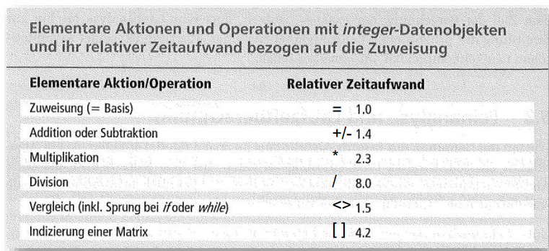

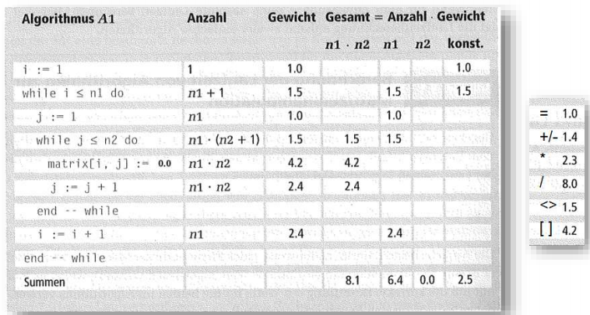





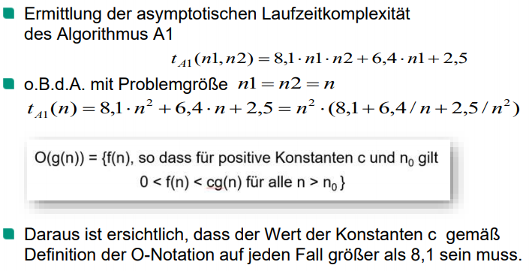

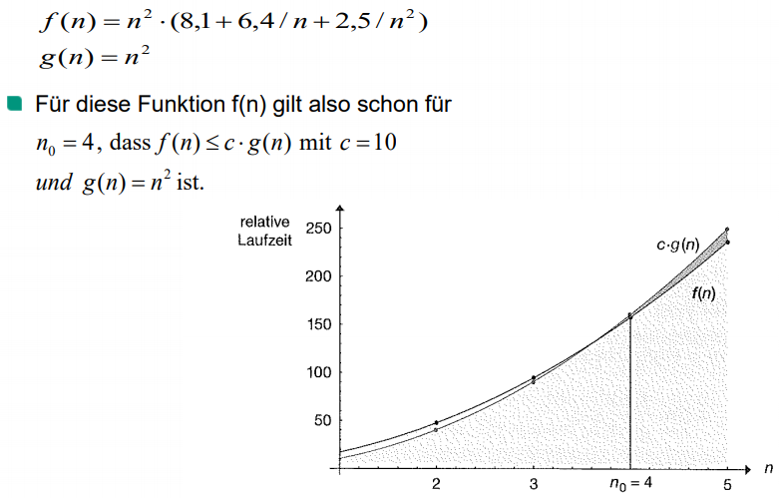



Die O-Notation wird genutzt, um Abschätzungen über Aufwände von Algorithmen vorzunehmen. Hierbei sticht zunächst das Bedürfnis hervor obere Schranken zu erkennen, da Probleme vorwiegend durch die hohen Aufwände für Speicher und Laufzeit entstehen.

